Con este artículo ALFREDOGARCIALOPEZ.ES/COM comienza a editar y publicar una serie de textos de gran calado jurídico, destinados para la lectura de la Clientela de nuestro Despacho y del casual usuario de nuestra página web.

Se trata de una serie de artículos que tratan distintas facetas del mundo jurídico que nos encontramos en el desempeño de nuestra labor en el seno de este Despacho, afrontados desde un punto de vista doctrinal y práctico, y con el objeto de servir de lectura entretenida e instructiva para todos aquellos que deseen compartir con nosotros la casuística en la que trabajamos diariamente en ALFREDO GARCÍA LÓPEZ –DESPACHO DE ABOGADOS-.

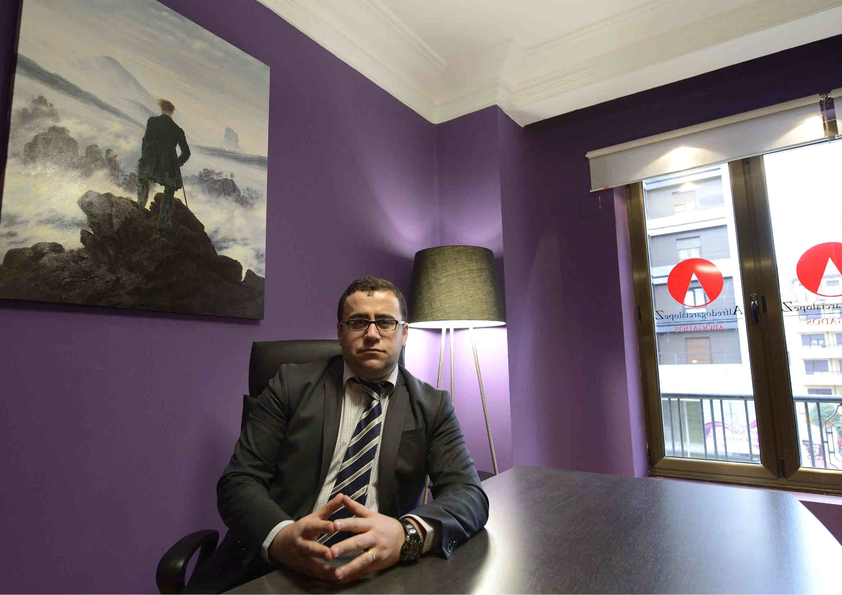

LA
AUDIENCIA NACIONAL
PIDE MÁS PODER PARA ENJUICIAR ABUSOS BANCARIOS
El goteo de pronunciamientos sobre el Anteproyecto de Ley Orgánica del Poder Judicial, aprobada en Consejo de Ministros el pasado 4 de abril, siguen su curso: primero le tocó al Tribunal Supremo y ahora también la Audiencia Nacional y los jueces decanos han emitido sus valoraciones sobre la norma.

Precisamente uno de los puntos que reclama la Audiencia pasa por renovar sus competencias para conocer determinados tipos de asuntos. Así, el Tribunal reclama aumentar su implicación en materia civil, concretamente en la vertiente mercantil.
El objetivo es conocer y enjuiciar "todos los asuntos económicos de especial envergadura, ya sea por su índole económica o por afectar a un número importante y elevado de perjudicados". Como ejemplo, el informe habla de demandas colectivas presentadas por asociaciones de usuarios, así como los concursos de acreedores más importantes por su volumen.

Además, la Audiencia arremete contra la doctrina jurisprudencial vinculante del Supremo, tal y como lo hizo el propio Alto Tribunal la semana pasada en su informe sobre la reforma. Según la AN, se trata de "un precepto muy discutible y merecedor de reconsideración", ya que podría convertirse en "una suerte de nuevo poder legislativo", en cuanto el Supremo estará habilitado para establecer criterios normativos que determinarán la aplicación al supuesto enjuiciado de normas legales y reglamentarias.
El informe también hace referencia a la introducción de los llamados Tribunales de Instancia y opina que, aunque comparte los "loables objetivos que determinan su creación", las ventajas que ofrece este sistema -por ejemplo, a través de las economías de escala- parecen menos "evidentes" en un tribunal como la Audiencia Nacional, con "un número poco elevado de órganos de primera instancia".
Los jueces decanos opinan
Los jueces decanos, por su parte, también valoraron negativamente en su informe el carácter vinculante de la jurisprudencia del Supremo, una novedad que "de facto, altera el sistema de fuentes pero sin modificar el artículo 1 del Código Civil, que hubiera sido la sede adecuada". Señalan, en este sentido, el riesgo de "petrificación de la jurisprudencia y su impermeabilidad a nuevas tendencias vanguardistas" que este sistema conlleva.
Otro punto caliente es la previsión de prohibir a los jueces hacer comentarios en medios de comunicación sobre casos abiertos. Tanto Supremo como Audiencia Nacional y jueces decanos consideran esta previsión como inoportuna y limitadora de la libertad de expresión, a lo que se suma la existencia de sanciones para casos en que el magistrado se extralimite. Según los jueces decanos, tal medida resulta "gratuita, innecesaria y no encuentra ninguna justificación razonable, aspecto en el que coinciden todas las asociaciones judiciales". El sector también pone en duda, como el Supremo, la constitucionalidad de esta limitación.
En cuanto a la demarcación judicial única de ámbito provincial, aunque tal diseño es "correcto desde el punto de vista conceptual", resulta "inaplicable en el momento presente", debido a la dispersión de las sedes judiciales. Por ello, los jueces proponen convertir esta reforma en un objetivo a largo plazo.
Los jueces decanos también arremeten contra la "supresión absoluta de la democracia interna y de la participación de los jueces en la elección de sus órganos de gobierno", en referencia a la supresión de la supresión de la figura del juez decano y de las juntas de jueces. Se opta, al contrario, por un sistema "presidencialista y controlado por el CGPJ".

